Tuần :27 Ngày soạn: 06/03/2011
Tiết 54 Ngày lên lớp: 08/03/2011

NHẢY CAO – THỂ THAO TỰ CHỌN

A-MỤC ĐÍCH-YÊU CẦU:
1-MỤC ĐÍCH:
- Nhảy cao : Ôn một số động tác bổ trợ nhảy cao .
Chạy đà chính diện nhảy co chân qua xà
Chạy đà chính diện đá chân duỗi thẳng qua xà.
- TTTC : Luyện tập nâng cao kỹ thuật đánh cầu.
2-YÊU CẦU:
- Lớp thực hiện động tác tương đối tốt.
- Lớp tập luyện nghiêm túc, không đùa giởn, tích cực tập luyện, có ý thức tự giác và tính kỷ luật cao.
- Biết vận dụng các kỷ năng đã học vào các họat động chung ở trường, ngoài nhà trường.
B-THỜI GIAN-ĐỊA ĐIỂM-PHƯƠNG TIỆN
1- Thời gian 45 phút
2- Địa điểm : sân thể dục trường
3- Phương tiện: giáo án, còi, giây nhảy.
C-TIẾN TRÌNH GIẢNG DẠY:
NỘI DUNG | THỜI GIAN | PHƯƠNG PHÁP TỔ CHỨC
I-PHẦN MỞ ĐẦU  1-Gv ổn định tổ chức lớp  2-Gv kiểm tra sĩ số  3-Gv phổ biến nội dung bài học.  * Khởi động:  - Khớp: cổ, vai, khuỷu tay, hông, gối, cổ tay cổ chân.  - Căng cơ: tay vai, ngực, lườn, vặn mình, lưng bụng, gập thân chéo,ưỡn thân, đá chân, ép ngang-ép dọc.  - Chạy: bước nhỏ, chạy nâng cao đùi, chạy gót chạm mông. | 8-10 phút | LT tập trung lớp thành 4 hàng ngang, cho lớp điểm số báo cáo.  ĐHTT  Từ ĐH tập trung lớp dàn hàng cách nhau 1 sải tay khởi động  ĐHKĐ
II-PHẦN CƠ BẢN  1. Nhảy cao:  - chạy đà chính diện nhảy co chân qua xà.  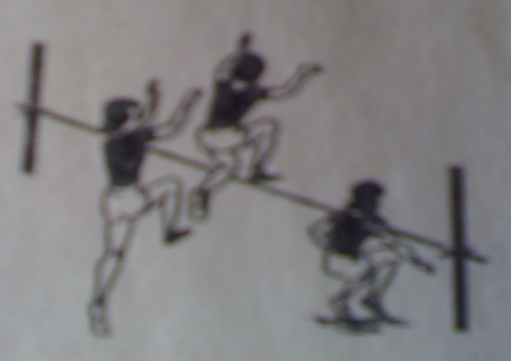  - chạy đà chính diện đá chân lăng qua xà.  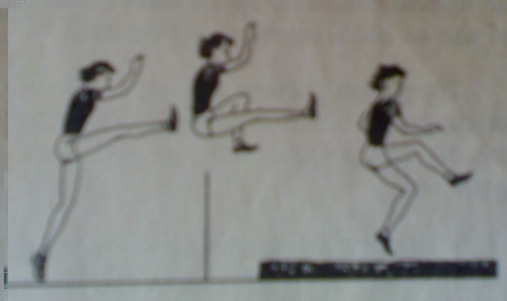  2. TTTC: Luyện tập nâng cao kỹ thuật đánh cầu. | 28-30 phút | LT cho lớp thực hiện gv quan sát và sửa sai nếu có.  ĐHTL  xxxxxxxxxxxxxxxxxxxxxxxxxxxxxx  x x x  x  x  x  Lớp trưởng cho lớp tập luyện  Gv quan sat sữa sai nếu có.  ĐHTL
III-PHẦN KẾT THÚC  Gv cho lớp hồi tĩnh, thả lõng  Gv nhận xét buổi học  Gv dặn dò và cho bài tập về nhà | 4-5 phút | ĐHTL  GV HÔ THỂ DỤC ĐỒNG LOẠT HỌC SINH HÔ KHỎE

